通天顺：为您提供专业家庭理财规划服务

随着“你不理财，财不理你”的概念日益深入人心，投资者对家庭理财规划的需求也日益强烈。通天顺迅速成为家庭理财规划服务业的先锋。
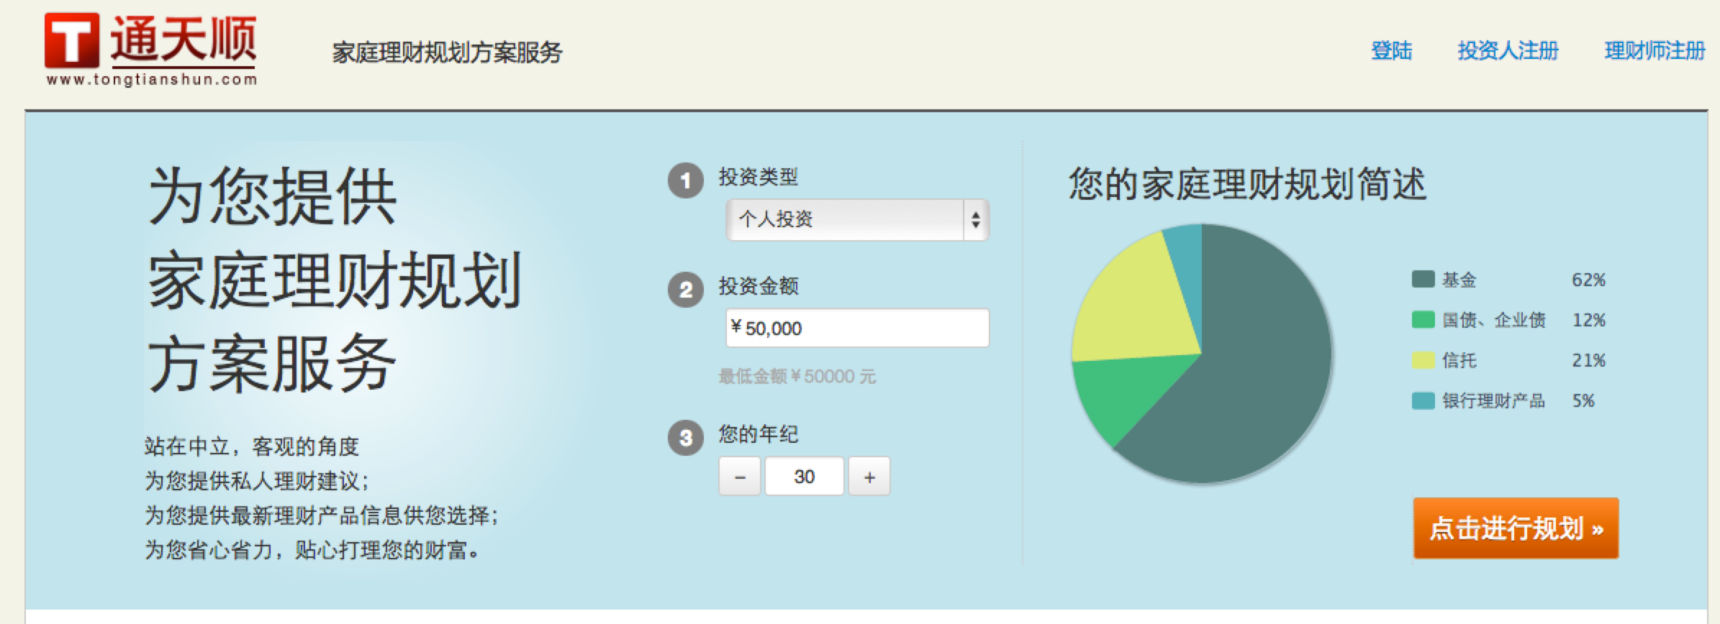

要做到科学合理的家庭理财规划，需要做到如下几点：
1）。充分认识各种金融工具的特点：目前可以投资的金融工具主要有银行存款(定期、活期等)、国债、股票、基金、人民币理财产品、保险、黄金、外汇、房地产、收藏品等。
2）。家庭规划前，应充分考虑自身实际情况，主要包括：年龄、家庭结构、家庭收入、资产负债、日常消费支出、风险承受能力和忍受态度、子女教育、未来生活目标、现在距离目标实现的时间长短等，这些因素都会影响到资产配置情况。
而这些对于一个普通家庭而言，都是很难做到的。一个专业且针对自身家庭的理财规划方案，在银行是上百万的VIP客户才可以享受的到，普通几十万的银行用户得到的家庭理财规划则是简单分类成保守型、平衡型、积极型，对家庭自身并没有实际指导性的帮助。

通天顺家庭理财规划服务网，通过如下两种方式给客户提供个性化专业的规划服务：
（一）、自助式服务 ：
可直接登陆通天顺，我们使用均值方差优化资产配置算法来提供家庭理财规划服务，该算法的目标在于筛选设计一篮子的投资品种组合，根据您的风险承受度，最大化您的投资收益。该思想于1952年由H.M.Markowitz提出的风险度量模型，并首次将数理统计的方法应用到股票投资组合选择的研究中。在2011年，由普林斯顿大学经济学教授Burton Malkiel在论文Mean Variance Optimization and Beyond中提出将该模型应用在投资品种组合选择中，由高盛公司进行开源模型软件开发。
通天顺网在该软件模型基础上，由南京大学商学院金融系博士研究当前中国市场的金融产品品种，由世界五百强Alcatel-Lucent前员工及项目经理实现模型软件开发。
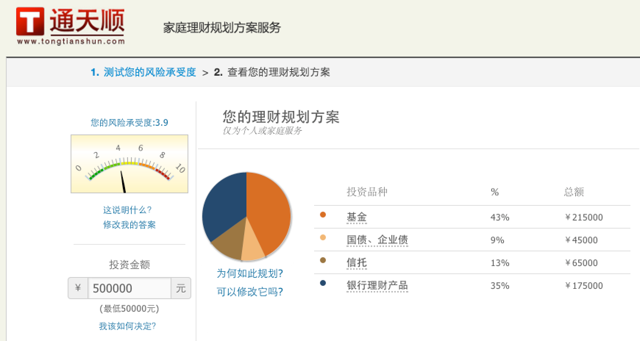

（二）、国家金融理财规划师服务：
由于家庭理财规划的专业性，国家推出理财规划师ChFP，该岗位证书是中华人民共和国人力资源和社会保障部颁发的，是唯一一个由政府权威机构办法的理财规划师证书。
服务申请流程：
1、前往通天顺登记申请金融理财师服务。
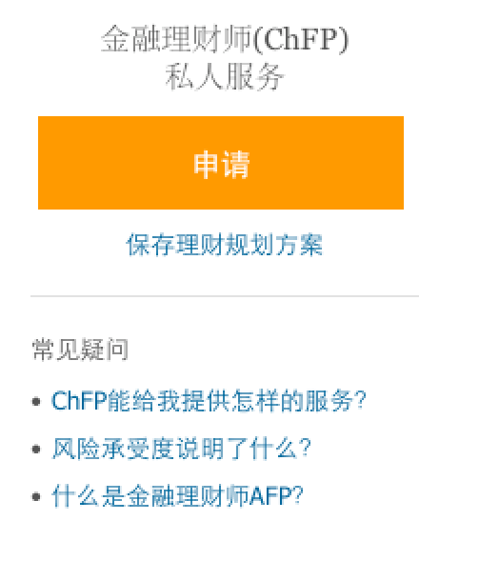
2、登记成功后，我们将在5个工作日内，帮你联系国家金融理财规划师给您设计一份专业的理财规划方案书。
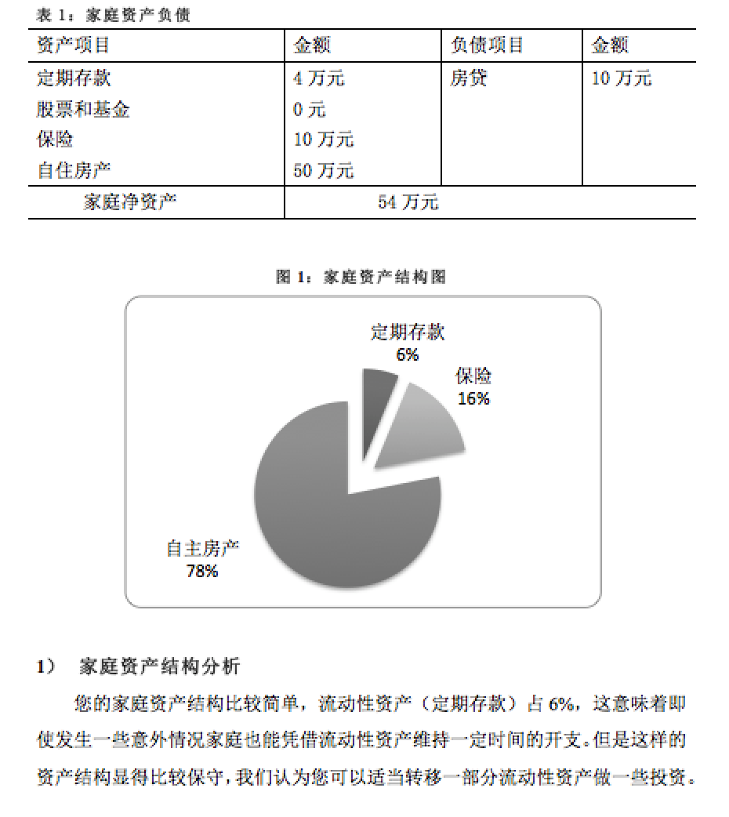
3、我们将和您联系，如果您觉得规划书对您来说还略显专业，难以读懂的话，我们将联系规划师和您进行视频或面对面，一对一VIP交流服务。

通天顺网为实现互联网金融产品的高效、安全运作提供了创新思维和宝贵经验，随着通天顺网的发展成熟，将为中国广大个人家庭提供更加专业、切实的理财规划服务。

